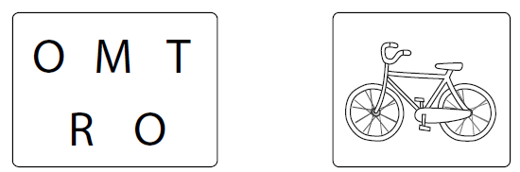
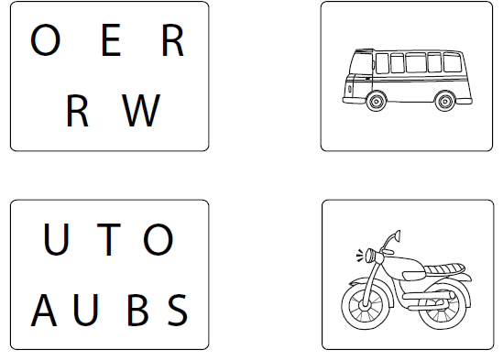
Z liter w ramkach ułóż wyrazy i połącz je z odpowiednim rysunkiem

